06.02.2024

Перечни объектов недвижимости, подлежащих государственной кадастровой оценке, пополнятся информацией об аварийном жилье

С 1 февраля 2024 года, в соответствии с приказом Росреестра, в перечни объектов недвижимости, подлежащих государственной кадастровой оценке, включаются сведения о том, являются ли дом или квартира аварийными.

Информацию о том, какие дома и квартиры признаны непригодными для проживания, подлежащими сносу или реконструкции, содержит Единый государственный реестр недвижимости (ЕГРН). Вносить в ЕГРН такие сведения начали в 2022 году.

На сегодняшний день уполномоченными органами Республики Адыгея в региональное Управление Росреестра были переданы сведения о 1355 аварийных объектах недвижимости, из них: 102 многоквартирных жилых дома, 1195 помещений и 58 индивидуальных жилых домов. В отношении 1320 объектов в Единый государственный реестр недвижимости внесены сведения о признании их непригодными для проживания, аварийными, подлежащими сносу или реконструкции.

Состояние объекта напрямую связано с определением его кадастровой стоимости. А от размера кадастровой стоимости, в свою очередь, зависит расчет налога на имущество. Следовательно, чем меньше кадастровая стоимость, тем меньше налог.

Поэтому приобретая недвижимость стоит внимательно проверить сведения об аварийности дома заказав выписку из ЕГРН об объекте недвижимости или выписку из реестра недвижимости об основных характеристиках и зарегистрированных правах, и оперативно узнать о состоянии дома, не планируется ли его снос в ближайшее время.

Подать запрос о предоставлении сведений из ЕГРН можно лично, обратившись в офисы МФЦ, в электронном виде с помощью портала госуслуг или воспользовавшись выездным обслуживанием Роскадастра. Сведения из реестра недвижимости предоставляются в срок не более трех рабочих дней.

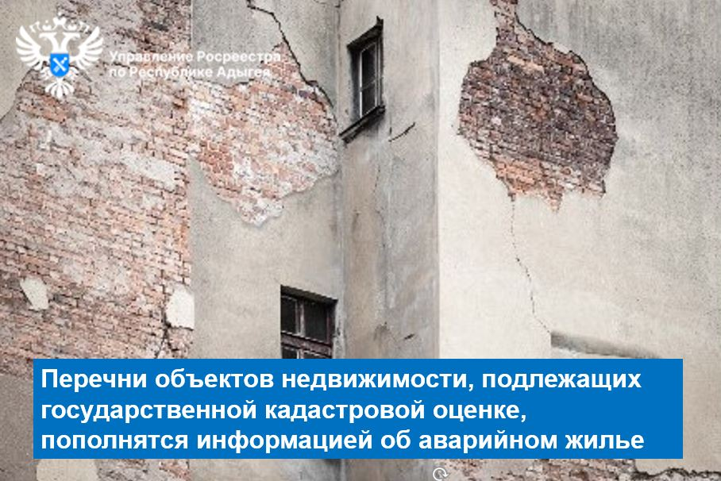

------------------------------------
Контакты для СМИ:
(8772)56-02-48
01_upr@rosreestr.ru
www.rosreestr.gov.ru
385000, Майкоп, ул. Краснооктябрьская, д. 44

